日本モンゴル外交関係樹立50周年記念ミニエッセイ企画
応募用紙

名前（匿名可） | 田中花子
国籍 | 日本国 ・ モンゴル国
年齢 | 20歳
性別 | 女性
職業
連絡先（メールもしくは電話） | sample@xxx.xx  090-XXXX-XXXX
ミニエッセイ本文 | 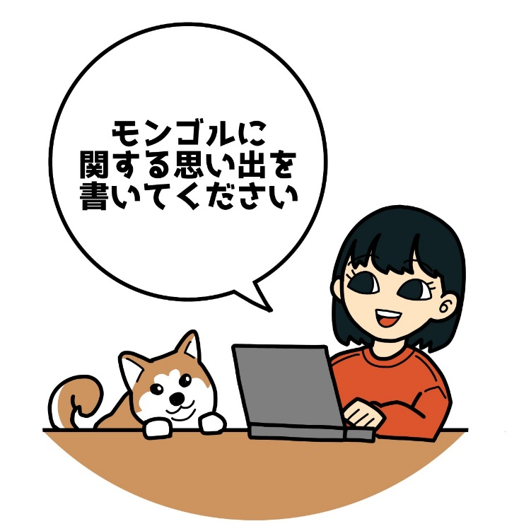
赤字の項目は記入必須の項目です。

あて先：public.diplomacy-section@ul.mofa.go.jp
（在モンゴル日本国大使館 広報・文化班）

